Aprobat
prin Decretul Preşedintelui Republicii Moldova
nr. ___ din ___________2014

Statutul Medaliei „Bărbăţie şi Curaj”

1. Medalia „Bărbăţie şi Curaj” a Armatei Naţionale se conferă militarilor şi persoanelor civile din Ministerul Apărării, Armata Naţională şi instituţiile subordonate ministerului, precum şi persoanelor oficiale ale Republicii Moldova pentru:
a) servicii deosebite în timpul îndeplinirii misiunilor de deminare, de salvare, de deblocare, de desantare, de nimicire a pesticidelor, de lichidare a calamităţilor naturale, de nimicire a muniţiilor;
b) participare la operaţiuni în sprijinul autorităţilor publice, precum şi alte situaţii în care au fost manifestate calităţi de bărbăţie şi curaj.
3. Medalia poate fi conferită şi cetăţenilor străini.
2. Medalia „Bărbăţie şi Curaj” a Armatei Naţionale continuă ideatic şi substituie Medalia „Pentru merite deosebite în serviciul militar”, instituită prin ordinul ministrului apărării nr.140 din 25 august 2002 şi conferită militarilor până la data intrării în vigoare a prezentei medalii.
4. Însemnul Medaliei „Bărbăţie şi Curaj” a Armatei Naţionale reprezintă un medalion rotund monocolor, de aur, cu diametrul de 30 mm, şi cu toartă de suspensie în partea superioară, prin care însemnul se prinde cu un inel de baretă.
Partea din faţă, în centru, este reprezentat în relief un oştean moldovean medieval, cu pleata lungă, stând în picioare, privind în faţă, îmbrăcat în cămaşă lungă şi iţari, încins cu o curea, încălţat în cizme şi purtând pe cap o căciulă de cârlan. Oşteanul este înarmat în mâna dreaptă cu o suliţă cu vârful în sus, sprijinită în pământ lângă piciorul drept, în cea stângă cu un scut rectangular cu vârful rotunjit şi încărcat cu două cruci suprapuse, iar la şoldul drept cu o spadă în teacă, atârnată cu o curea peste umărul stâng. În exergă, de asemenea, apare legenda cu litere arhaizate, separată în două segmente flancând ostaşul: „BĂRBĂŢIE / ŞI CURAJ”.
Pe verso, în centru, este reprezentă în relief emblema Armatei Naţionale a Republicii Moldova (o acvilă de aur, cruciată, de argint, ţinând în gheara dreaptă o spadă, iar în cea stângă un buzdugan, ambele de asemenea de argint, şi purtînd pe piept un scut tăiat, roşu şi albastru, încărcat cu un cap de bour broşând, de aur, cu o stea cu opt raze între coarne şi însoţit jos în dextra de o roză heraldică, iar jos în senestra de o semilună conturnată, toate de asemenea de aur, acvila broşează peste o cunună formată dintr-o ramură de laur şi alta de stejar, ambele de aur, unite la bază cu o fundă tricoloră naţională) în întregime de aur.
Panglica medaliei este din moar, lată de 25 mm, roşie, având pe margini câte o dungă albastră, lată de 3 mm, flancată de ambele parţi de câte o dungă albă, lată de 0,5 mm şi depărtată de la margine cu 3 mm. Panglica se îmbracă pe o bareta metalică, de formă dreptunghiulară, cu înălţimea de 45 mm şi colţurile de jos tăiate, dotată jos cu un inel de suspendare a însemnului, de culoarea însemnului, iar pe revers cu un sistem de prindere.
Înălţimea totală a distincţiei este de 78 mm.
Bareta de substituire a distincţiei este dreptunghiulară, cu lăţimea de 25 mm şi înălţimea de 12 mm, şi îmbrăcată cu panglica distincţiei.
Modelul desenat
al Medaliei „Bărbăţie şi Curaj”

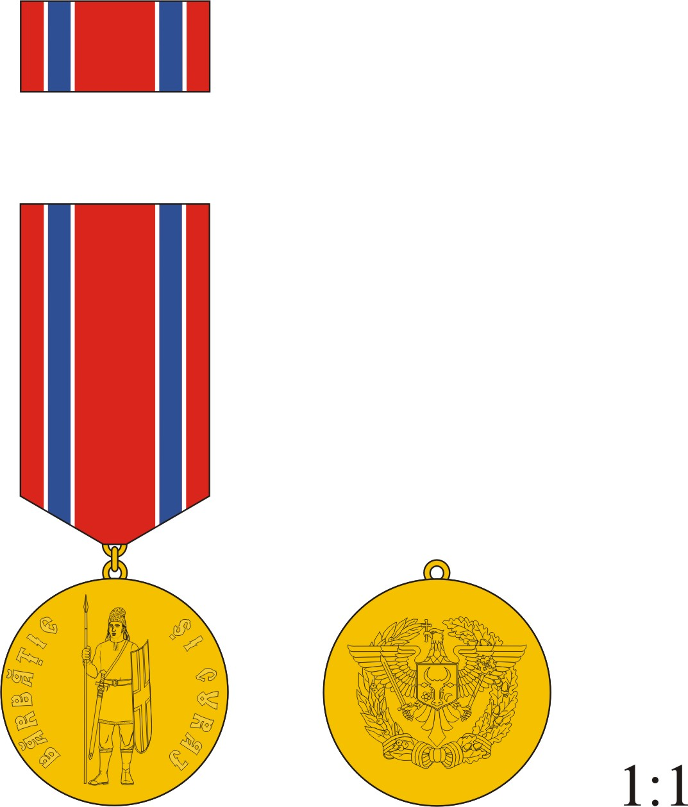

BARETA DE SUBSTITUIRE
AVERS
REVERS

Modelul
brevetului aferent Medaliei „Bărbăţie şi Curaj”

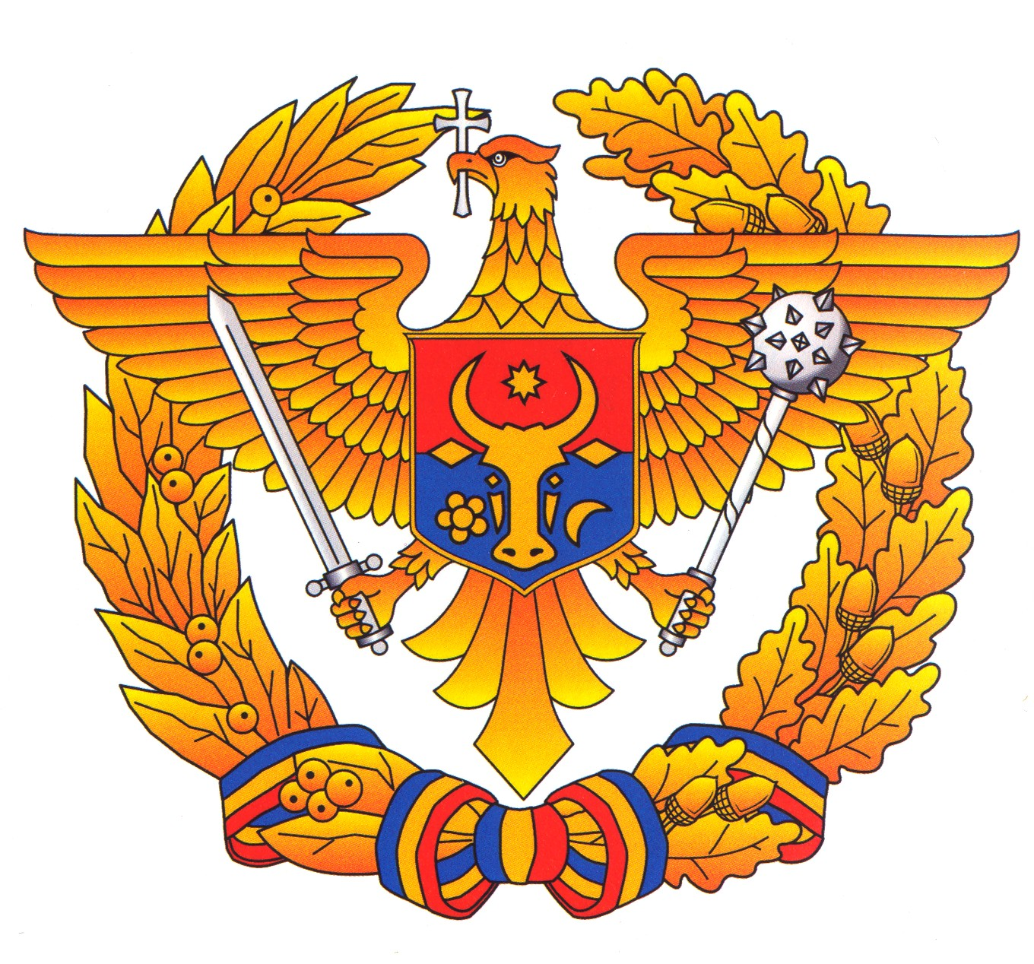
B R E V E T
ARMATA NAŢIONALĂ

BREVET
nr. _

Prin Ordinul
Ministrului Apărării
nr. din 20____

i s-a conferit

Medalia
„Bărbăţie şi Curaj” a Armatei Naţionale

însemnul nr.

MINISTRUL APĂRĂRII

Aprobat
prin Decretul Preşedintelui Republicii Moldova
nr. ___ din ___________2014

Statutul Medaliei „Pentru Misiuni Umanitare şi de Menţinere a Păcii”

1. Medalia „Pentru Misiuni Umanitare şi de Menţinere a Păcii” a Armatei Naţionale se conferă militarilor şi persoanelor civile din Ministerul Apărării, Armata Naţională şi instituţiile subordonate ministerului, precum şi persoanelor oficiale ale Republicii Moldova pentru:
a) manifestarea deosebită în timpul îndeplinirii misiunilor de serviciu cu caracter umanitar militar şi de menţinere a păcii în ţară sau străinătate;
b) îndeplinirea cu succes a misiunilor cu caracter umanitar militar şi de menţinere a păcii.
2. Medalia poate fi conferită şi cetăţenilor străini.
3. Însemnul Medaliei „Pentru Misiuni Umanitare şi de Menţinere a Păcii” a Armatei Naţionale reprezintă un medalion rotund monocolor, de aur, cu diametrul de 30 mm, cu cant marginal în relief pe ambele feţe şi cu toartă de suspensie în partea superioară, prin care însemnul se prinde cu un inel de baretă.
În faţă, în centru, sunt reprezentate în relief două spade încrucişate în săritoare, cu vârful în jos, cantonate sus de un porumbel în zbor, cu aripile desfăcute, văzut din faţă, cu capul întors spre dextra şi purtând o rămurică de măslin în cioc, iar în celelalte trei cantoane de câte o stea cu opt raze.
Pe verso, apare în relief Acvila Armatei Naţionale a Republicii Moldova (o acvilă de aur, cruciată, de argint, ţinînd în gheara dreaptă o spadă, iar în cea stîngă un buzdugan, ambele de asemenea de argint, şi purtînd pe piept un scut tăiat, roşu şi albastru, încărcat cu un cap de bour broşând, de aur, cu o stea cu opt raze între coarne şi însoţit jos în dextra de o roză heraldică, iar jos în senestra de o semilună conturnată, toate de asemenea de aur) în întregime de aur, iar sub ea de asemenea în relief, legenda cu litere capitale, în patru rânduri: „PENTRU / MISIUNI UMANITARE / ŞI DE MENŢINERE / A PĂCII”.
Panglica medaliei este din moar, lată de 25 mm, albă, având pe centru o dungă roşie lată de 5 mm şi flancată de ambele parţi consecutive de câte o dungă albastră şi una alb-albastru, fiecare lată de 2 mm, separate una de alta şi de margine prin dungi de culoarea fundalului panglicii şi late de 2 mm. Panglica se îmbracă pe o bareta metalică, de formă dreptunghiulară, cu înălţimea de 45 mm şi colţurile de jos tăiate, dotată jos cu un inel de suspendare a însemnului, de culoarea însemnului, iar pe revers cu un sistem de prindere.
Înălţimea totală a distincţiei este de 78 mm.
Bareta de substituire a distincţiei este dreptunghiulară, cu lăţimea de 25 mm şi înălţimea de 12 mm, şi îmbrăcată cu panglica distincţiei.

Modelul desenat
al Medaliei „Pentru Misiuni Umanitare şi de Menţinere a Păcii”

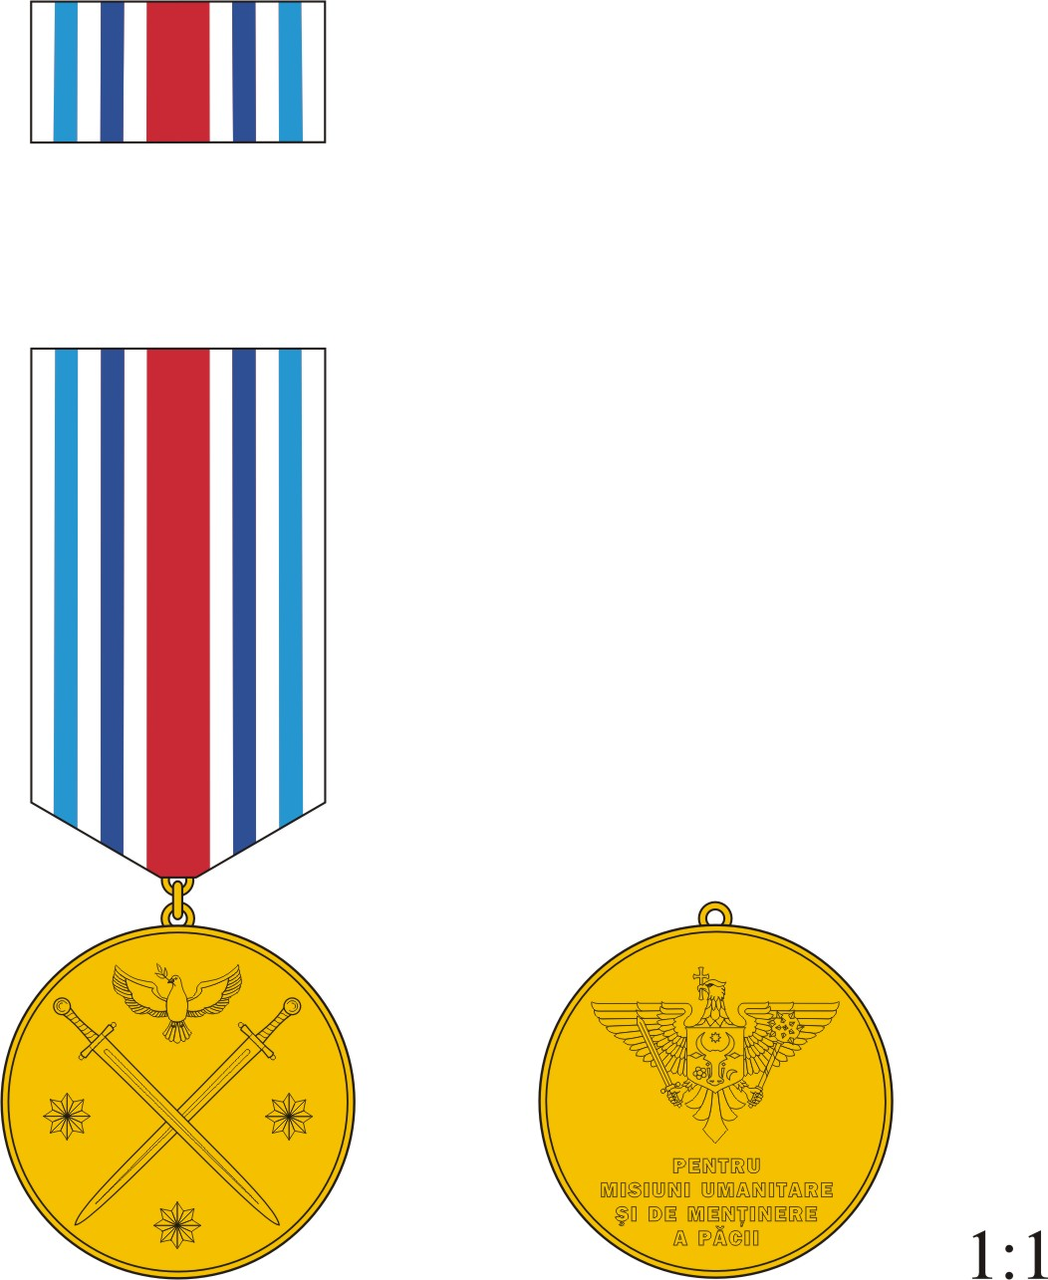

BARETA DE SUBSTITUIRE
AVERS
REVERS

Modelul
brevetului aferent Medaliei „Pentru Misiuni Umanitare şi de Menţinere a Păcii”
B R E V E T
ARMATA NAŢIONALĂ

BREVET
nr. _

Prin Ordinul
Ministrului Apărării
nr. din 20____

i s-a conferit

Medalia
„Pentru Misiuni Umanitare şi de Menţinere a Păcii a Armatei Naţionale”

însemnul nr.

MINISTRUL APĂRĂRII

Aprobat
prin Decretul Preşedintelui Republicii Moldova
nr. ___ din ___________2014

Statutul Medaliei „Pentru Cooperare”

1. Medalia „Pentru Cooperare” a Armatei Naţionale se conferă militarilor şi persoanelor civile din Ministerul Apărării, Armata Naţională şi instituţiile subordonate ministerului, precum şi persoanelor fizice şi juridice din Republica Moldova pentru:
a) consolidarea cooperării interinstituţionale;
b) consolidarea cooperării profesionale internaţionale.
2. Medalia poate fi conferită persoanelor fizice şi juridice din străinătate.
3. Medalia „Pentru Cooperare” a Armatei Naţionale continuă ideatic şi substituie insigna Ministerului Apărării „Recunoştinţa”, instituită prin ordinul ministrului apărării nr.381 din 24 decembrie 2009 şi conferită militarilor până la data întrării în vigoare a prezentei medalii.
2. Însemnul Medaliei „Pentru Cooperare” a Armatei Naţionale, reprezintă un medalion rotund monocolor, de aur, cu diametrul de 30 mm, şi cu toartă de suspensie în partea superioară, prin care însemnul se prinde cu un inel de baretă.
Faţa însemnului reprezintă o strângere de mână înconjurată de o cunună din două ramuri de măslin, totul în relief.
Pe verso, în centru este reprezentată în relief stema corporativă a Armatei Naţionale în scut rectangular cu vârful rotunjit (o acvilă de aur, cruciată, de argint, ţinând în gheara dreaptă o spadă, iar în cea stângă un buzdugan, ambele de asemenea de argint, şi purtând pe piept un scut tăiat, roşu şi albastru, încărcat cu un cap de bour broşând, de aur, cu o stea cu opt raze între coarne şi însoţit jos în dextra de o roză heraldică, iar jos în senestra de o semilună conturnată, toate de asemenea de aur) în întregime de aur, iar în exergă, de asemenea în relief, apare legenda cu litere capitale, în limbile română şi latine, separate de două steluţe cu opt raze: „* PENTRU COOPERARE * PRO COOPERATIONE”.
Panglica este de moar, lată de 25 mm, de culoarea roşie şi dungată pe mijloc multicolor cu 11 dungi late de 1 mm, după cum urmează: o dungă albastră flancată simetric consecutiv de câte o dungă albă, câte o dungă verde, câte o dungă albă, câte o dungă neagră, câte o dungă galbenă. Panglica se îmbracă pe o baretă metalică, de formă dreptunghiulară, cu înălţimea de 45 mm şi colţurile de jos tăiate, dotată de jos cu un inel de suspensie a însemnului de culoarea însemnului, iar pe revers cu un sistem de prindere.
Înălţimea totală a distincţiei este de 78 mm.
Bareta de substituire a distincţiei este dreptunghiulară, cu lăţimea de 25 mm şi înălţimea de 12 mm, şi îmbrăcată cu panglica distincţiei.

Modelul desenat
al Medaliei „Pentru Cooperare”

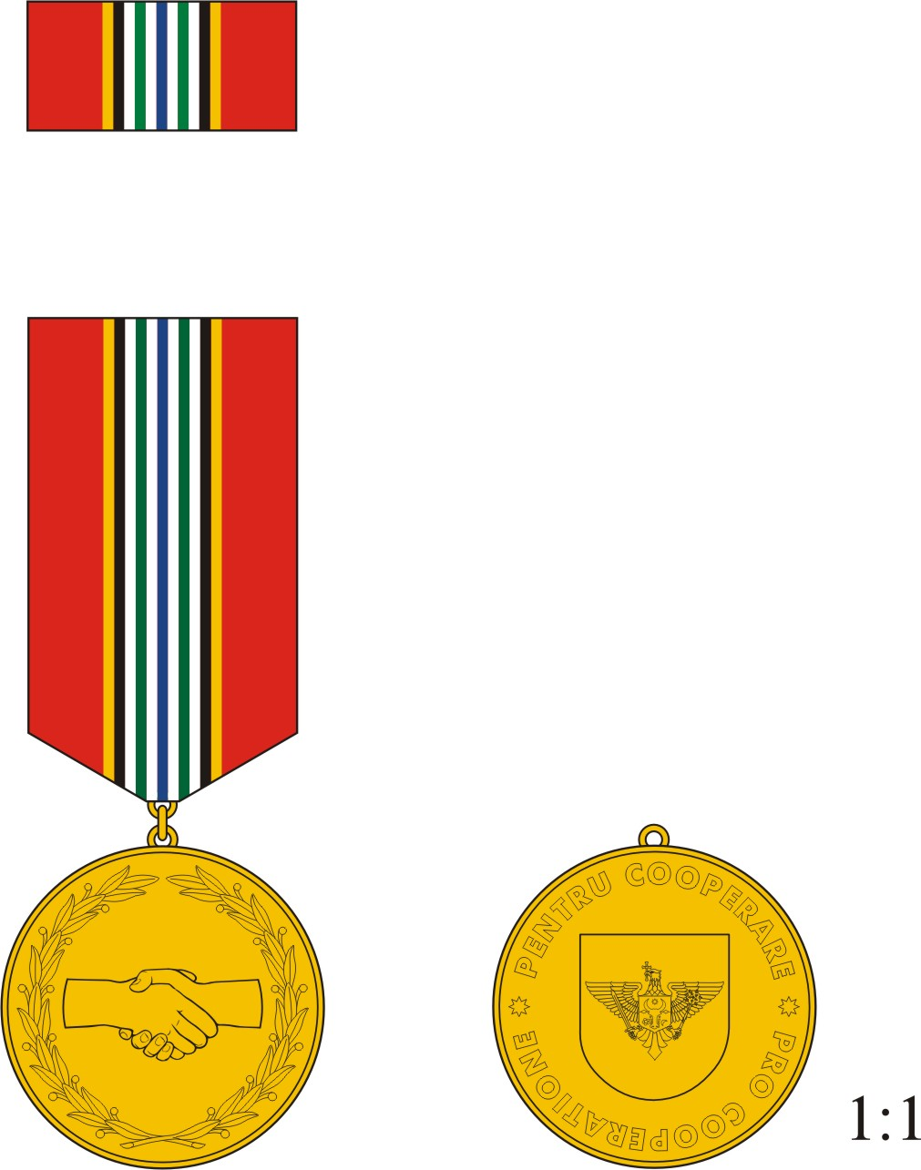

BARETA DE SUBSTITUIRE
AVERS
REVERS

Modelul
brevetului aferent Medaliei „Pentru Cooperare”

B R E V E T
ARMATA NAŢIONALĂ

BREVET
nr. _

Prin Ordinul
Ministrului Apărării
nr. din 20____

i s-a conferit

Medalia
„Pentru Cooperare” a Armatei Naţionale

însemnul nr.

MINISTRUL APĂRĂRII

